# 实验一 数据库的创建和删除

**一. 实验目的：**

1. 了解SQL Server 2008或以上版本的数据库的逻辑结构和物理结构。

2. 掌握使用SQL 语句创建和删除数据库。

**二. 实验准备**

1. 以系统管理员sa身份登录到SQL Server服务器。

2. 了解数据库创建与删除的SQL语句。

**三. 实验要求**

1. 熟练利用查询分析器进行交互式SQL语句的使用方法。

2. 理解SQL Server中的共享架构dbo。

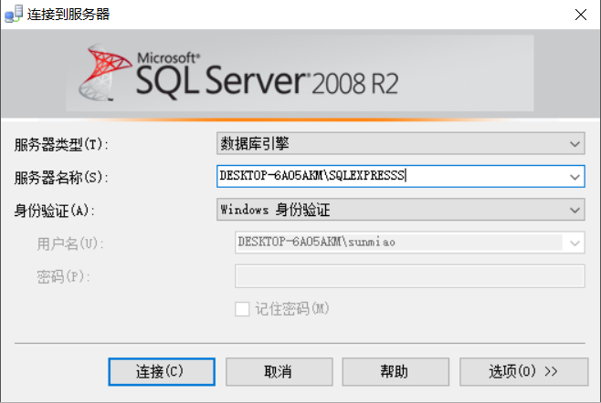

1. 注意操作结果的截图与保存，供撰写实验报告使用。

我们先用windows身份验证进入

找到sa，点击属性，分别设置密码，并取消“强制实施密码策略”，状态中将“登录”改为启用

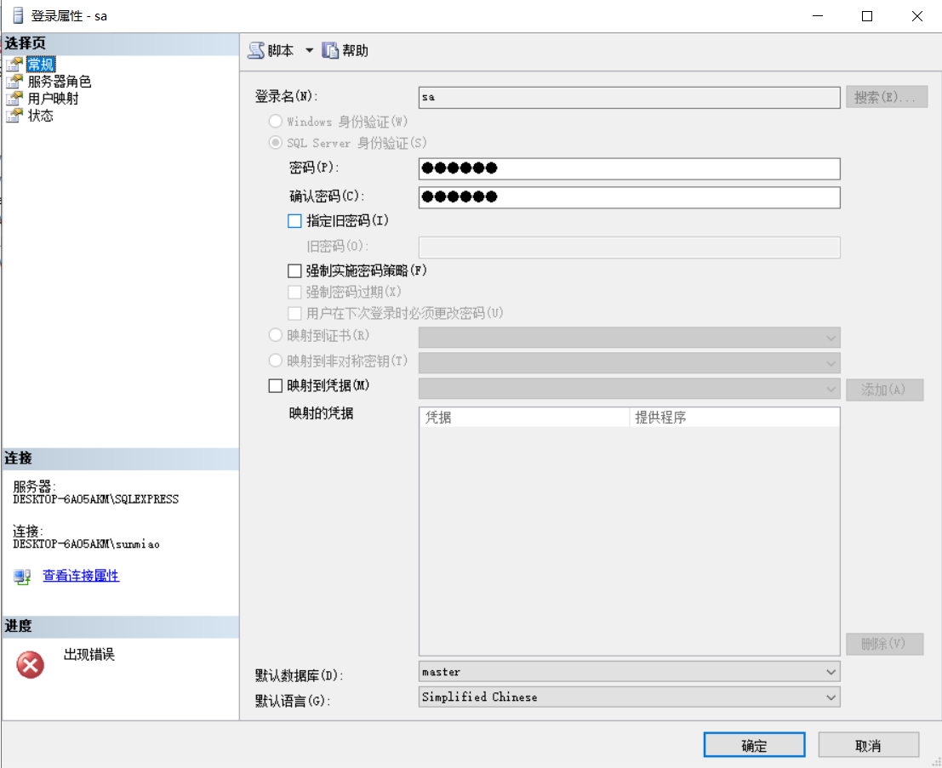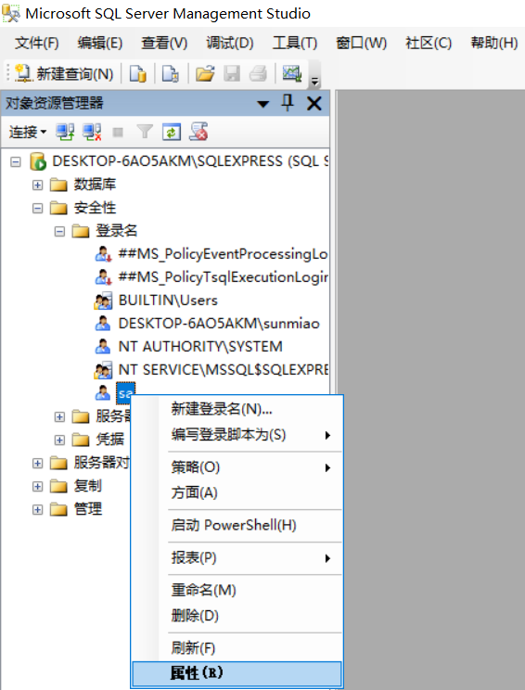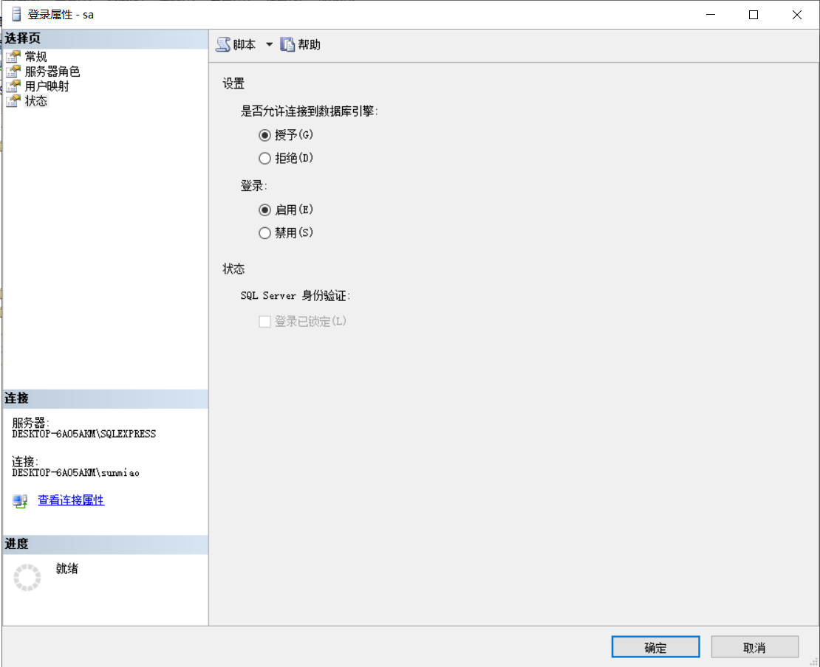

将服务器身份验证改为“SQL Server和Windows身份验证模式”

结果又报错

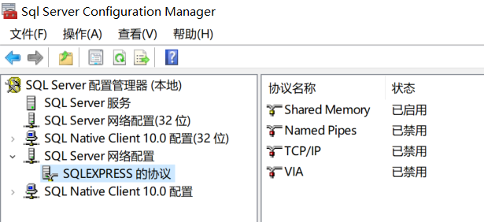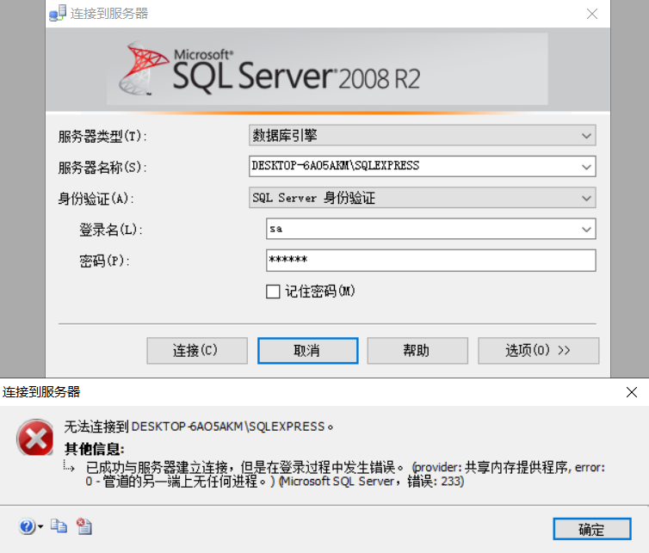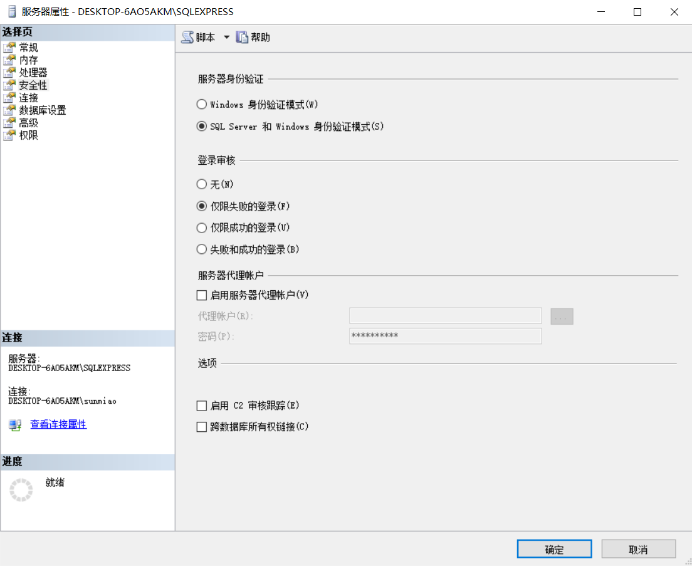

我们来到sqlserver配置管理工具，选择SQL Server网络配置-SQLEXPRESS的协议，可以看到Named Pipes协议和TCP/IP协议已被禁用，将其中的Named Pipes协议和TCP/IP协议启用，重启电脑，再次尝试用sa登录，成功！

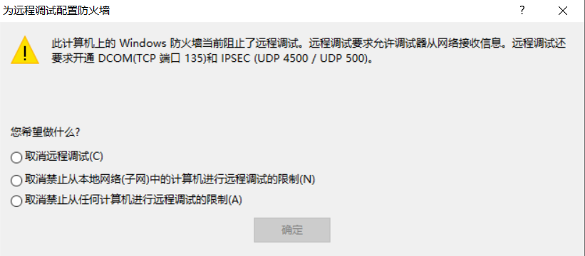

点击新建查询，输入SQL 语句，写好后运行，报错：

我们记住这两个协议及端口号，我们到windows防火墙高级设置里面，在入站规则里面新建规则：TCP 135和UDP 4500,500，最后将SQL Server 2008的Ssms.exe也作为程序加入入站规则，返回运行，成功！



接下来，我们按照相同的步骤，再次运行建立数据库userdb，运行结果如下

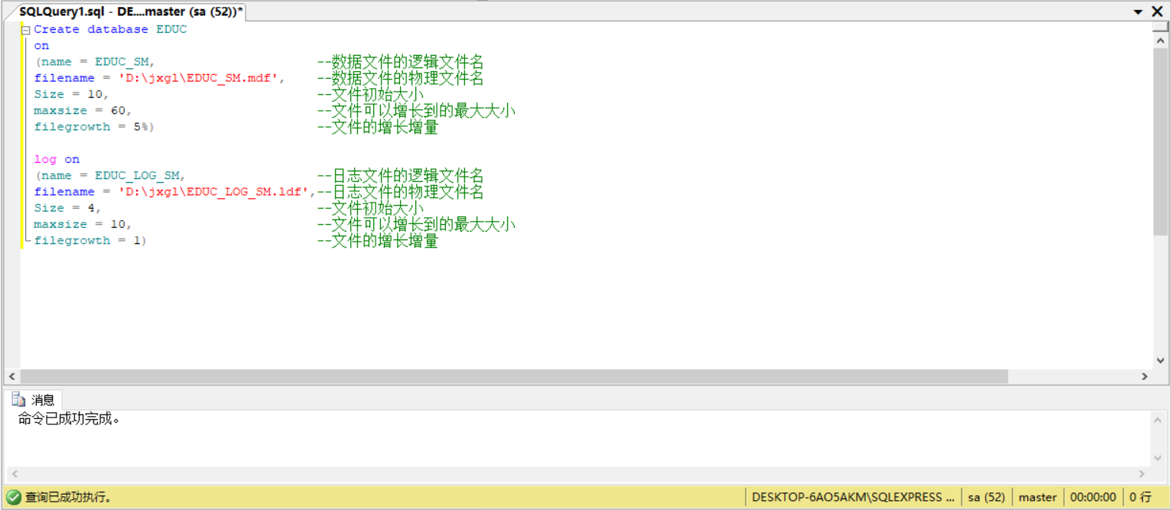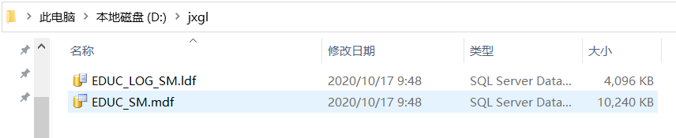

接下来，我们使用drop database userdb来删除数据库userdb，运行完成，刷新可以发现数据库userdb已经消失

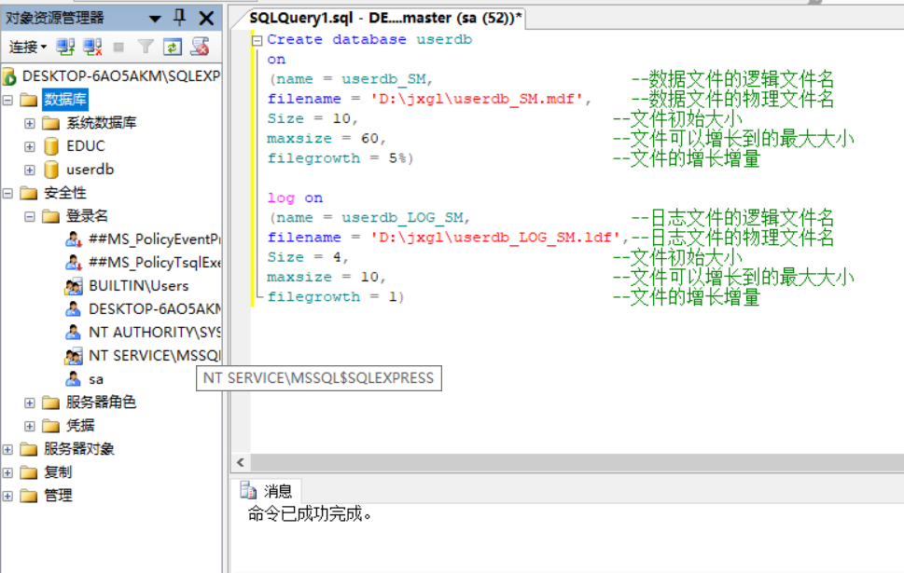

**四. 实验内容**

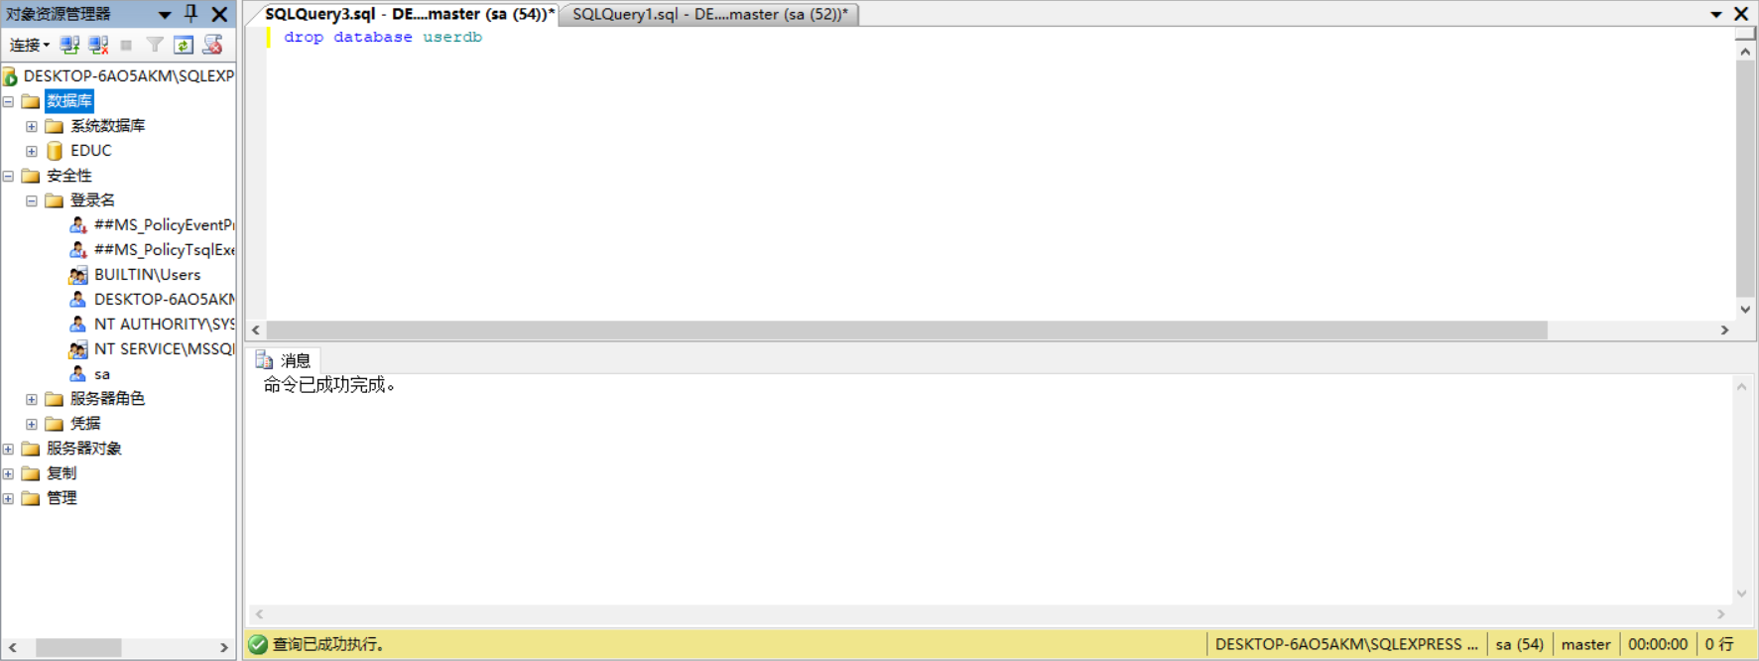

1. 使用SQL语句创建数据库EDUC。

数据库的参数要求：

数据库名称：EDUC

数据库存储路径：将数据库文件存储在D:\jxgl\目录中。

其他参数要求：

数据文件的初始大小：10M 最大：60M 按5%的比例自动增长。

日志文件的初始大小：4M 最大：10M 增量为1M。

2. 将新创建的数据库设置为当前数据库。

**五．实验步骤**

1．创建数据库EDUC的SQL语句：

Create database 数据库名

[on

(name=数据文件的逻辑文件名,

filename=数据文件的物理文件名(含有具体存储路径)

[,Size=文件初始大小]

[,maxsize=文件可以增长到的最大大小]

[,filegrowth=文件的增长增量])]

[log on

( name=日志文件的逻辑文件名(注意不能和数据文件的逻辑名相同),

filename=日志文件的物理文件名(含有具体存储路径)

[,size=文件初始大小]

[,maxsize=文件可以增长到的最大大小]

[,filegrowth=文件的增长增量])]

1. 根据步骤1的sql语句，写出创建数据库EDUC的sql语句，点击‘执行’按钮建立数据库EDUC。
2. 按照上述相同的要求创建数据库userdb。

4. 用SQL语句删除步骤3建立的数据库userdb。

# 实验二 使用SQL语句创建和删除基本表

**一．实验目的**

1．了解SQL Server的基本数据类型。

2．学会使用Create table语句创建基本表。

**二．实验要求**

* 1. 在查询分析器中使用SQL语句完成基本表的创建、修改、删除。
  2. 实现基本表定义中有关完整性约束的要求。
  3. 注意操作结果的截图与保存，供撰写实验报告使用。

**三．实验准备**

1. 确定数据库包含的各表的结构，还要了解SQL Server的常用数据类型，以创建数据库的表。

2．掌握SQL Server平台Create、Alter、Drop语句的具体用法。

**四. 实验内容**

在数据库EDUC中，创建如下四个表：

Class、student、course、sc

表的具体要求如下：

1. class表的结构要求

班级号： clsNO, 字符型（定长），长度为6，主码

班级名称：clsName,字符型（变长），长度16，非空

辅导员： Director,字符型（变长），长度10

专业： Specialty,字符型（变长），长度30

1. student表的结构要求

学号：sno,字符型（定长），长度为8，主码

姓名：sname,字符型（变长），长度为10，非空

性别：ssex,字符型（定长），长度为2，性别只能为’男或女’

班级号：clsNO,字符型（定长），长度为6，外键

住址：saddr,字符型（变长），长度为20

年龄：sage，数值型（整数），长度为3，年龄要求10～30之间

身高：height，数值型（长度为4，含两位小数）

1. course表的结构要求

课程号：cno，字符型（定长），长度为4，主键

课程名：cname，字符型（变长），长度为16，非空

先修课程号：cpno，字符型（定长），长度为4，外键

学分：Credit，数值型（长度为2，含1位小数）

1. sc表的结构要求

学号：sno,字符型（定长），长度为8

课程号：cno，字符型（定长），长度为4

成绩：grade，数值型（长度为3，含一位小数）

注意：本表主码与外码的定义。

**五．实验步骤**

1. 创建基本表

打开查询分析器，在其编辑窗口中输入基本表的创建语句，点击“执行”按钮，分别完成四个基本表的创建。

1. 修改表结构

按照student的要求创建表student1，修改基本表student1：

1. 增加“入学时间”列s_entrance，其数据类型为日期型。
2. 将年龄属性值的限制由10~30改为10~40之间。
3. 将住址（saddr）的长度改为40。
4. 删除基本表

删除基本表student1。

首先，我们运行老师上课说的use EDUC go，将当前数据库调整为EDUC ，可以看到在左上角，当前数据库已经被成功调整为EDUC了

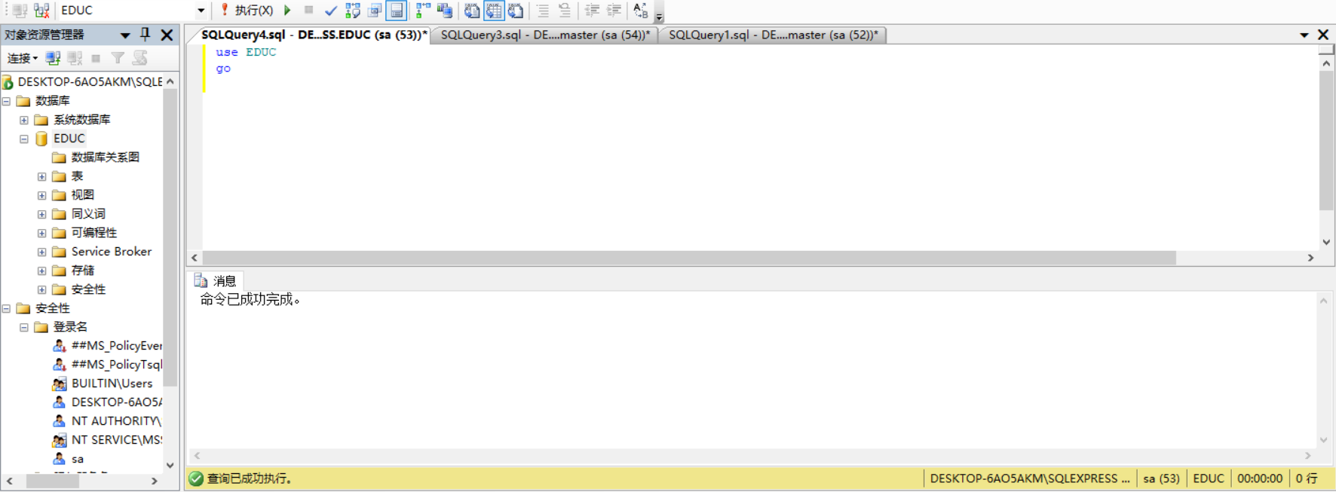

接下来我们新建表class ，刷新，建立成功

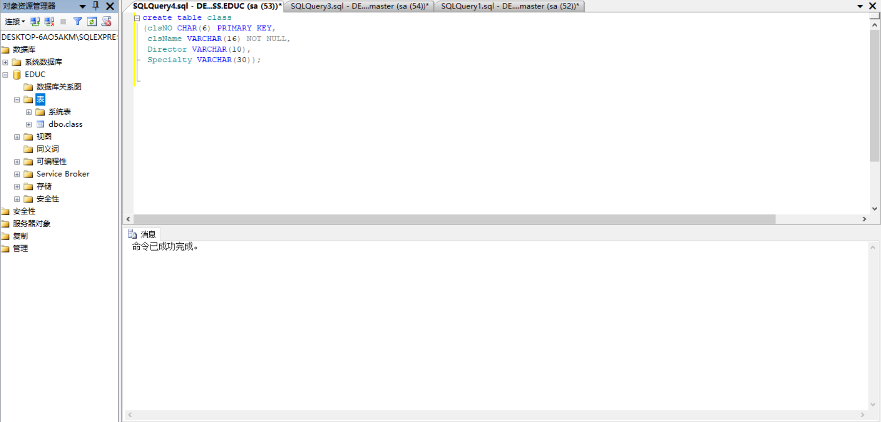

接下来我们新建表student，

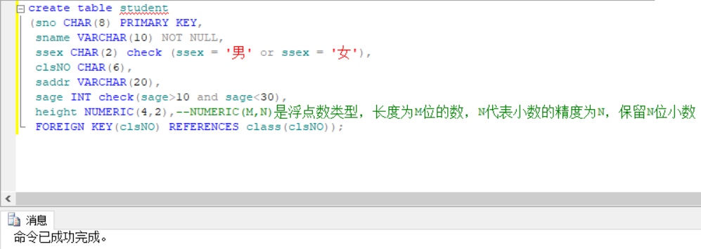

student处报错是因为我建立好之后再截图，就显示已经有这个对象了，此外，之前建立外码的时候，总是报错，说class是无效表，检查之后可能是因为sql server认为class还没建立，但是实际上是建立的了，重启就好了，应该是软件的问题。这也让我认识到，我们在建立表的时候，这些外码应该在所有表都建立好的时候，再附加上去，这样可以减少很多错误的发生。

此处我们还使用了数据类型NUMERIC，它可以创建一个浮点数，并指定小数的位数

接下来我们新建表course，刷新，建立成功

最后新建sc表，刷新，建立成功。

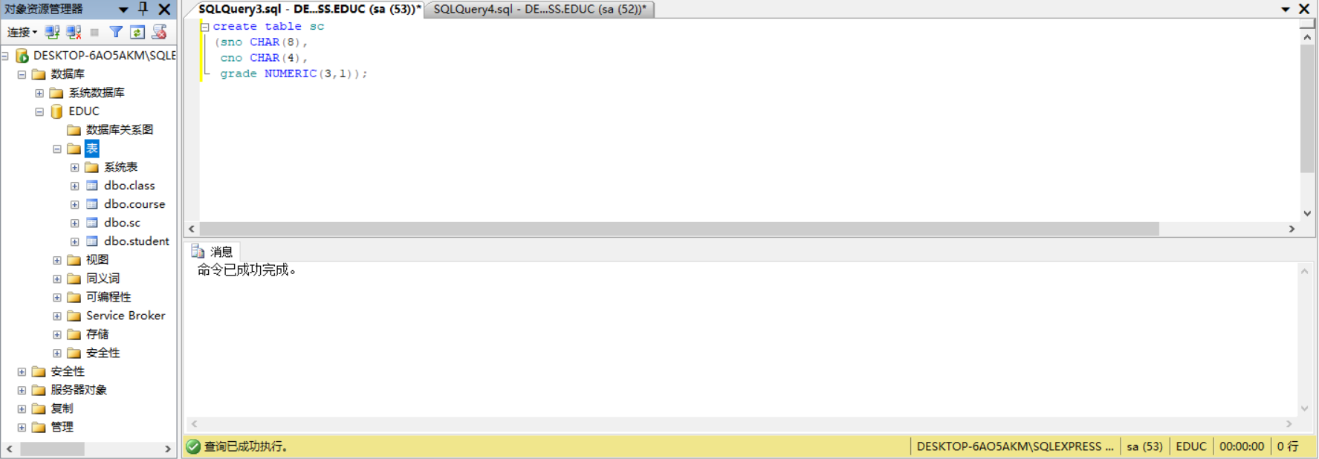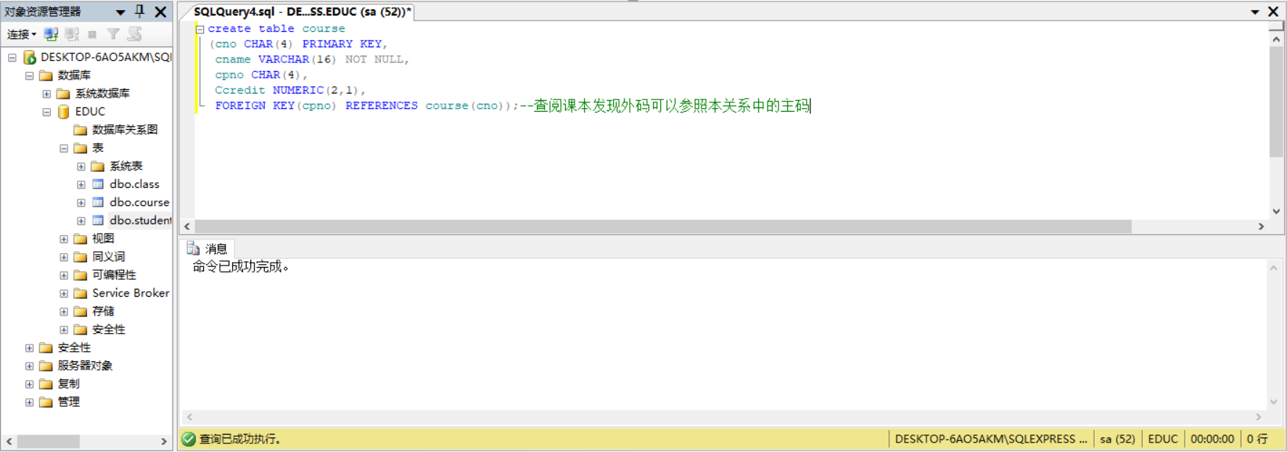

接下来按照student的要求建立表student1，刷新，建立成功

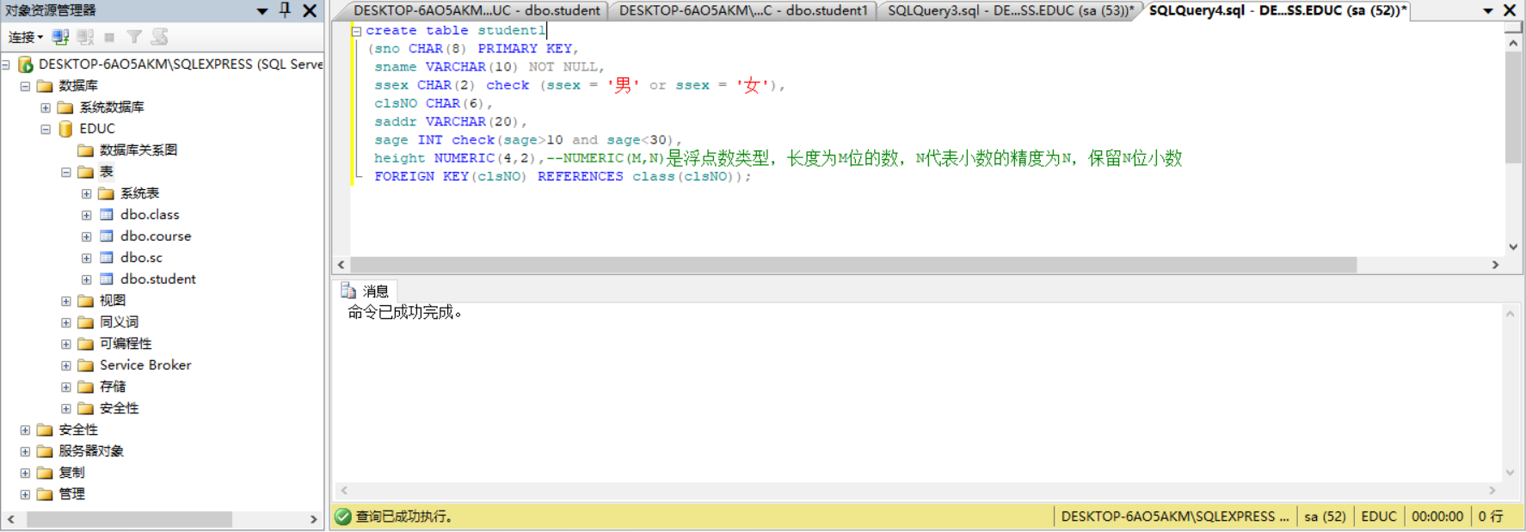

接下来按照要求修改基本表student1，其中，想要修改约束，查阅资料，发现没有修改约束的语句，只能先删除约束，再删除sage，再新建sage（想到老师上课说了，但是由于当时没有及时动手，所以到现在就已经忘记了，“纸上得来终觉浅，绝知此事要躬行”）

于是，我修改了语句，我们首先增加s_entrance，修改saddr数据格式，删除sage的约束，然后删除列sage

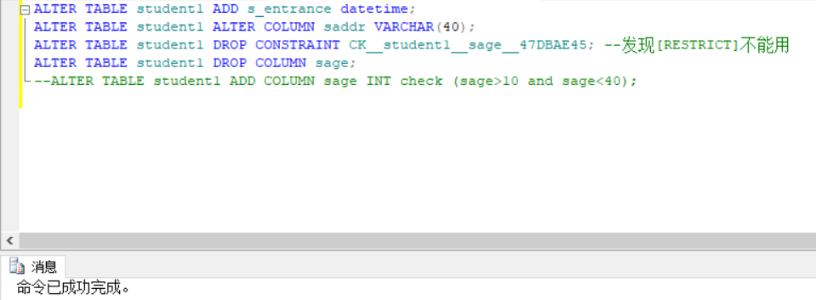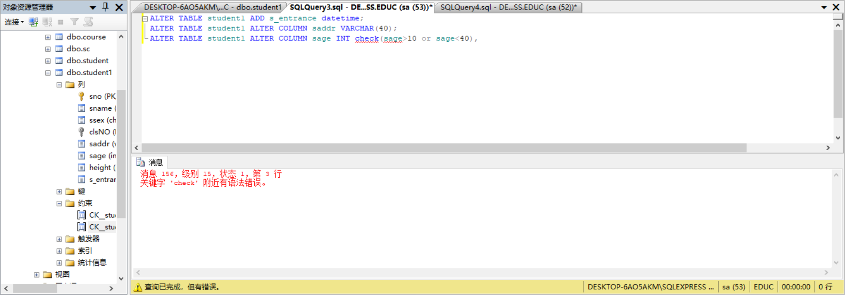

然后再新建sage列，配有新的约束

至此，我们检查一下student1，

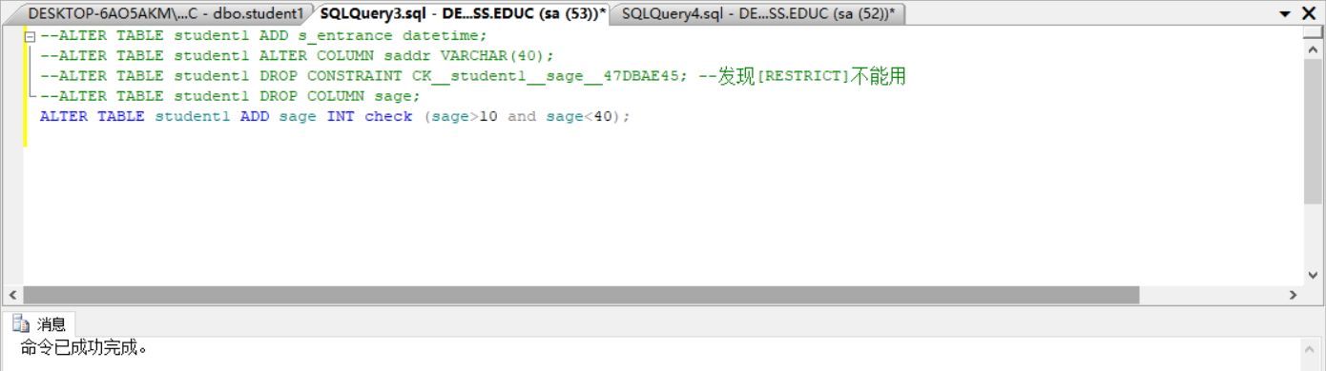

发现已有s_entrance，saddr的数据长度也变成了40，sage的约束年龄属性值的限制由10~30改为10~40之间。

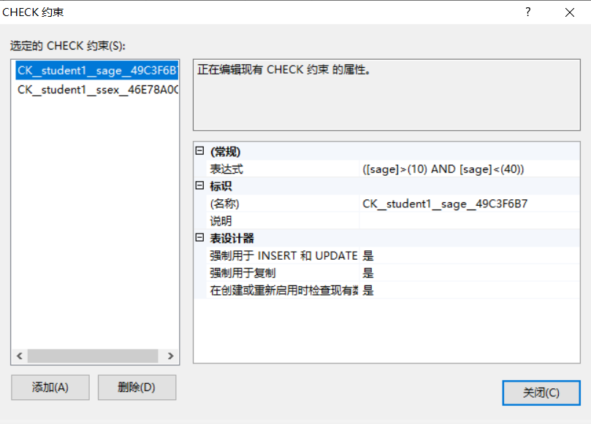

最后，我们删除基本表student1

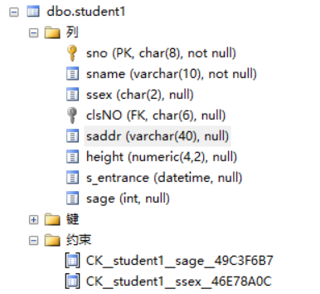

刷新，发现student1已经消失。

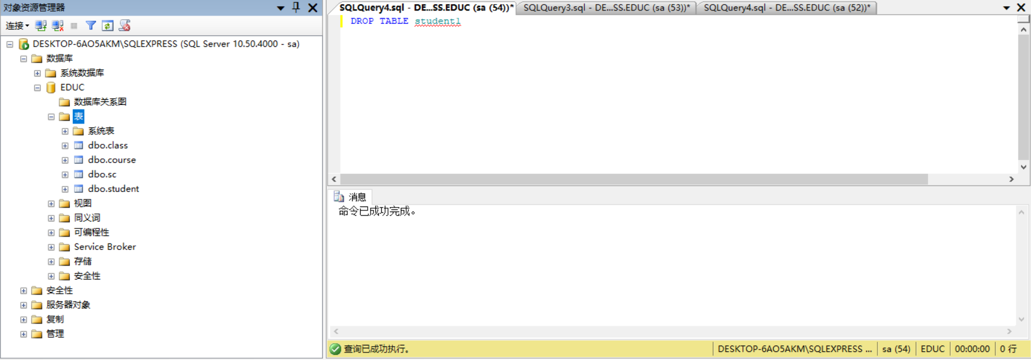

# 实验三 数据更新操作

**一. 实验目的**

1. 掌握INSERT/UPDATE/DELETE语句的使用。
2. 体会数据更新操作对完整性约束的影响。

**二. 实验准备**

1. 准备基本表中的数据。

2. 了解INSERT、UPDATE及DELETE语句。

**三. 实验要求**

1. 实验内容中要求的数据必须插入到相关基本表中，在此基础上每个表需另插入不少于3个元组。
2. 注意操作结果的截图与保存，供撰写实验报告使用。

**四. 实验内容**

1. 数据插入操作

（1）向表（Class）中插入数据（表中数据仅供参考，请同学们自己准备数据！）

|  |  |  |  |
| --- | --- | --- | --- |
| **ClsNO** | **ClsName** | **Director** | **Specialty** |
| CS01 | 计算机一班 | 张宁 | 计算机应用 |
| CS02 | 计算机二班 | 王宁 | 计算机应用 |
| MT04 | 数学四班 | 陈晨 | 数学 |
| PH08 | 物理八班 | 葛格 | 物理 |
| GL01 | 地理一班 | 张四 | 应用地理 |

插入数据之后使用命令：Select * from Class; 检查插入数据的正确性

(2) 向表（Student）中插入数据（数据自己准备，学生人数不要少于20人！）

|  |  |  |  |  |  |  |
| --- | --- | --- | --- | --- | --- | --- |
| **Sno** | **Sname** | **Ssex** | **ClsNO** | **Saddr** | **Sage** | **Height** |
| 20170101 | 王军 | 男 | CS01 | 下关40# | 20 | 1.76 |
| 20170102 | 李杰 | 男 | CS01 | 江边路96# | 22 | 1.72 |
| 20170306 | 王彤 | 女 | MT04 | 中央路94# | 19 | 1.65 |
| 20170107 | 吴杪 | 女 | PH08 | 莲化小区74# | 18 | 1.60 |

插入数据之后使用命令：Select * from Student; 检查插入数据的正确性

（3）向表（Course ）中插入数据（数据自己准备，课程数不要少于10门！）

|  |  |  |  |
| --- | --- | --- | --- |
| **Cno** | **Cname** | **Cpno** | **Credit** |
| 0001 | 高等数学 | Null | 6 |
| 0003 | 计算机基础 | 0001 | 3 |
| 0007 | 物理 | 0001 | 4 |

插入数据之后使用命令：Select * from Course; 检查插入数据的正确性

（4）向表（SC ）中插入数据（平均每位学生的选课门数不要少于2门！）

|  |  |  |
| --- | --- | --- |
| **SNO** | **CNO** | **Grade** |
| 20170101 | 0001 | 90 |
| 20170101 | 0007 | 86 |
| 20170102 | 0001 | 87 |
| 20170102 | 0003 | 76 |
| 20170306 | 0001 | 87 |
| 20170306 | 0003 | 93 |
| 20170107 | 0007 | 85 |
| 20170306 | 0007 | 90 |

2.数据修改与删除操作

首先在student表中插入一条新记录：学号：20171101、姓名：张三、性别：男、年龄：19、班级编号：‘CS01’。

1. 对于student表，将所有班级号为‘CS01’的，并且年龄小于20岁的学生的班级号改为‘CS02’。
2. 对于student表，删掉所有年龄小于20岁，并且专业号为‘CS02’的学生的记录。

**五、实验步骤：**

在查询分析器中完成实验内容。

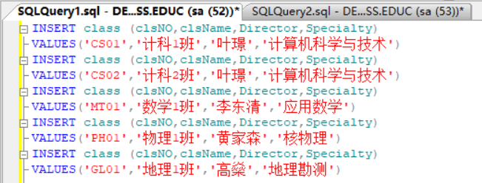

首先，我们输入插入语句向class表中插入数据并运行

使用命令，Select * from Class; 检查插入数据的正确性。

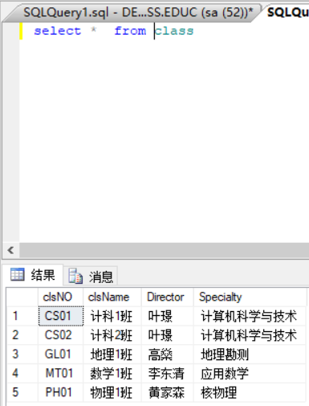

得到的查询结果无误，证明正确

我们输入插入语句向student表中插入数据并运行

刚开始总是报错，检查之后才发现，我应该使用NULL而不是‘NULL’，修改后成功执行

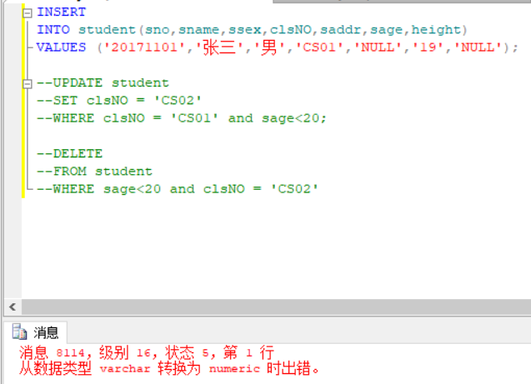

查询一下student表，发现已成功插入

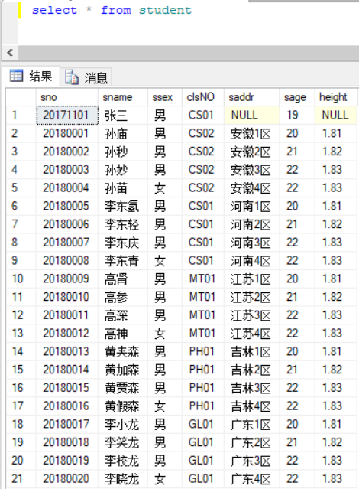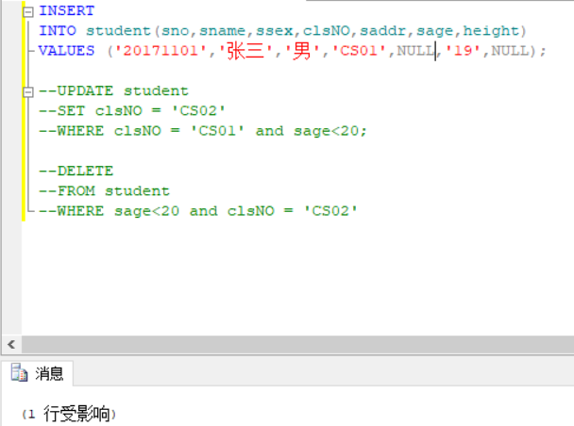

接下来进行数据的更新，执行成功

查询一下student表，发现张三作为sage<20且在CS01，已经被转到CS02了

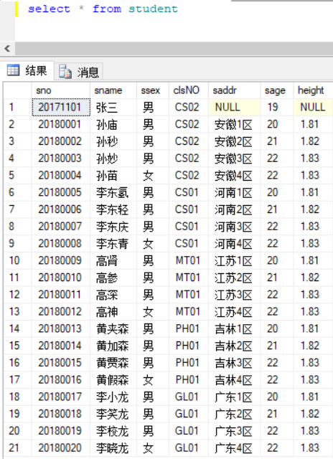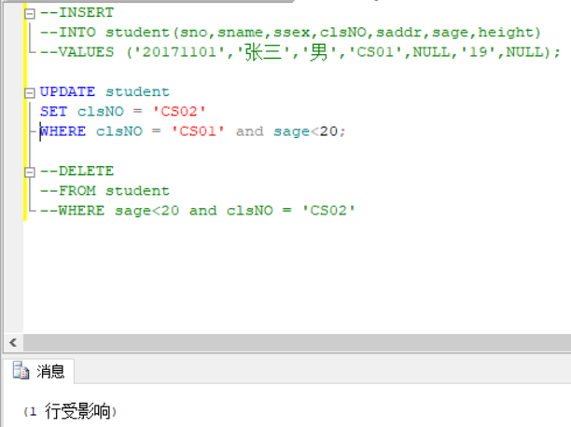

进行删除操作，成功

接下来查询student表，发现满足条件的张三已经被删除

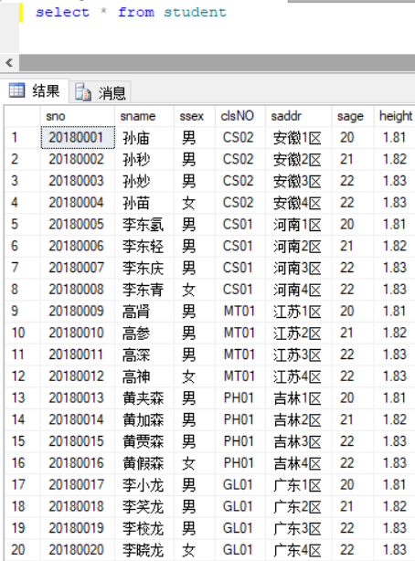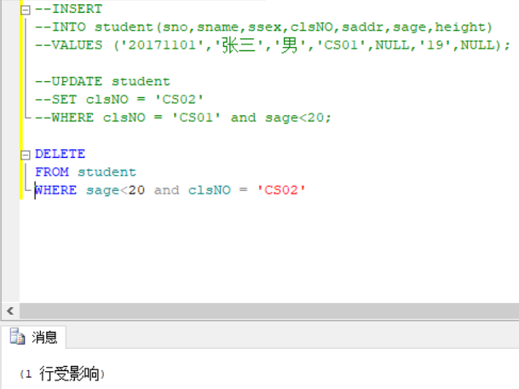

使用命令，Select * from Class; 检查插入数据的正确性。

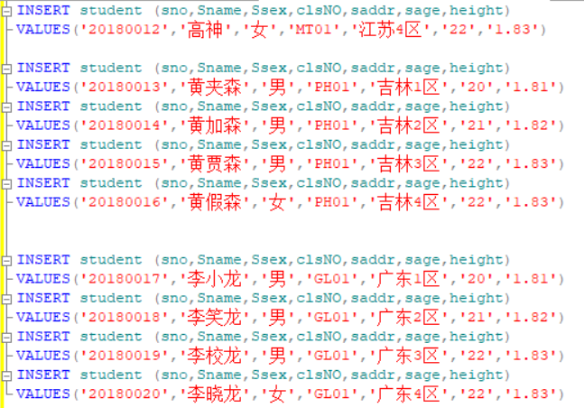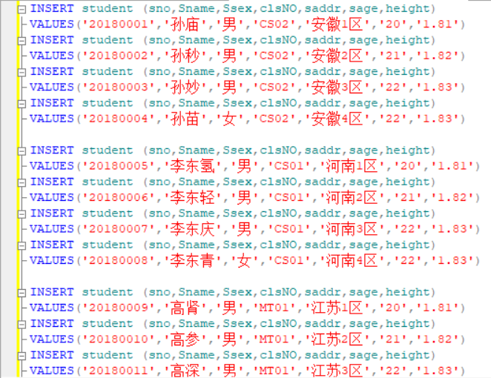

得到的查询结果无误，证明正确

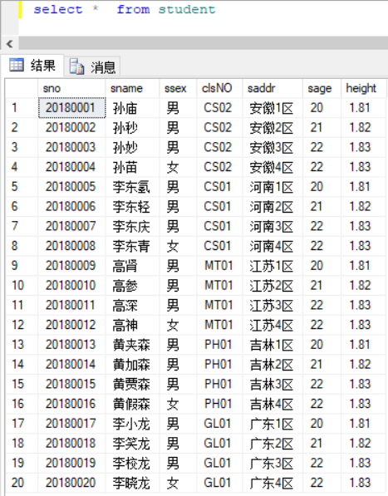

我们输入插入语句向course表中插入数据并运行(**并且换成书本上的插入语句**)

使用命令，Select * from course; 检查插入数据的正确性。

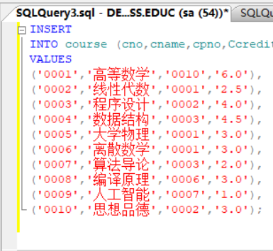

得到的查询结果无误，证明正确

我们输入插入语句向sc表中插入数据并运行(**并且换成书本上的插入语句**)

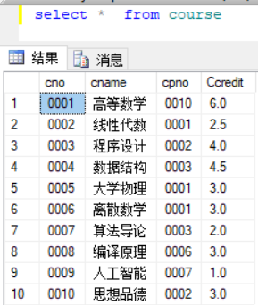

使用命令，Select * from sc; 检查插入数据的正确性。

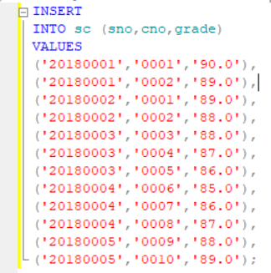

得到的查询结果无误，证明正确

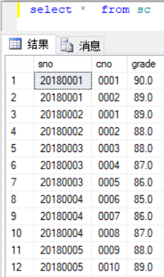

接下来，我们进行数据修改和删除操作

实验四 数据库的分离和附加

**一. 实验目的**

掌握数据库的分离和附加的具体操作方法。

**二. 实验准备**

了解数据库的备份和恢复的多种方法。

**三. 实验要求**

1. 将创建的数据库EDUC进行分离并拷贝到U盘。
2. 注意操作结果的截图与保存，供撰写实验报告使用。

**四. 实验内容**

1）数据库的分离

在对象资源管理器中，选择数据库节点EDUC，右击-任务-分离，进入如下图所示的界面，选择“更新统计消息”下的复选框，单击确定，完成数据库的分离，此时可以在存储数据库的文件夹中将分离后的数据库的数据文件和日志文件拷贝到U盘里。

（若存在问题，可尝试勾选删除连接！）

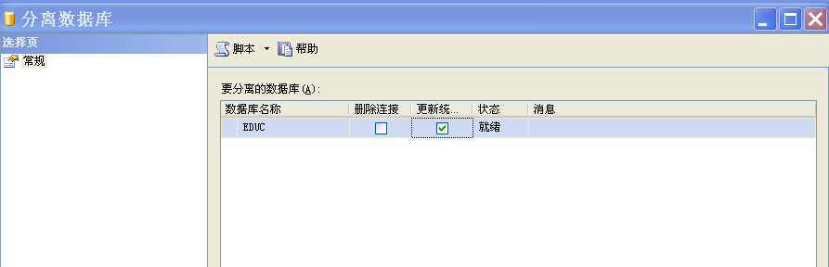

2）数据库的附加

在对象资源管理器中，选择数据库节点，右击-附加-添加，选择数据文件，单击确定，完成数据库的附加。

首先，进行数据库的分离，

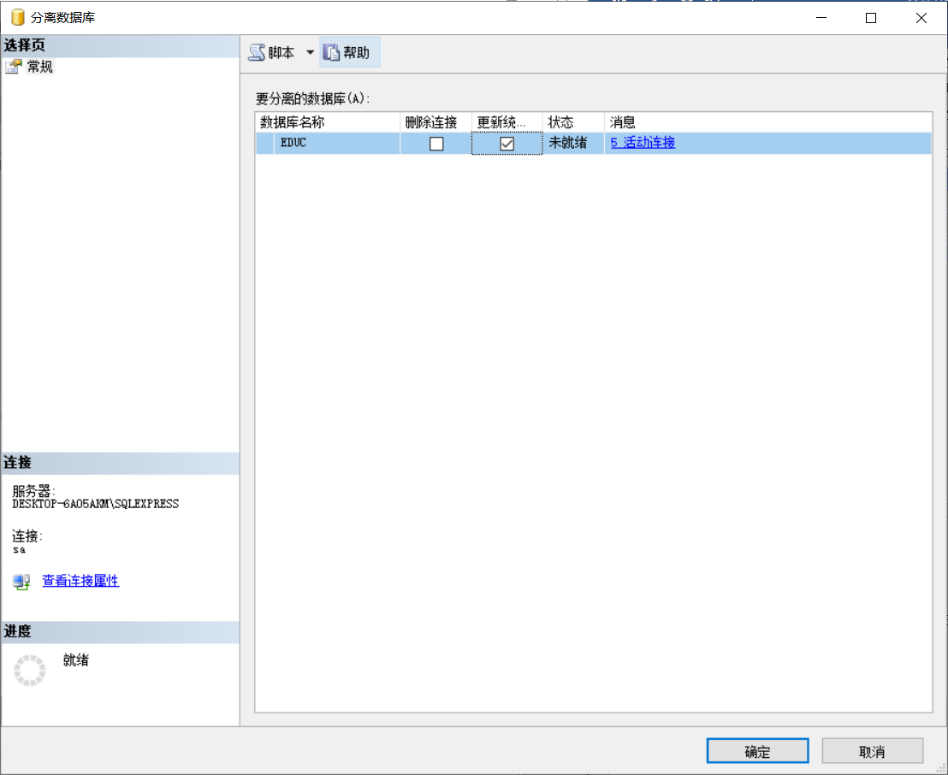

第一次分离时发生了错误，检查之后，我将新建的查询全部保存，然后关掉，就成功分离了，结果如下图

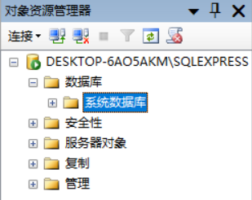

接下来，进行数据库的附加，步骤如下

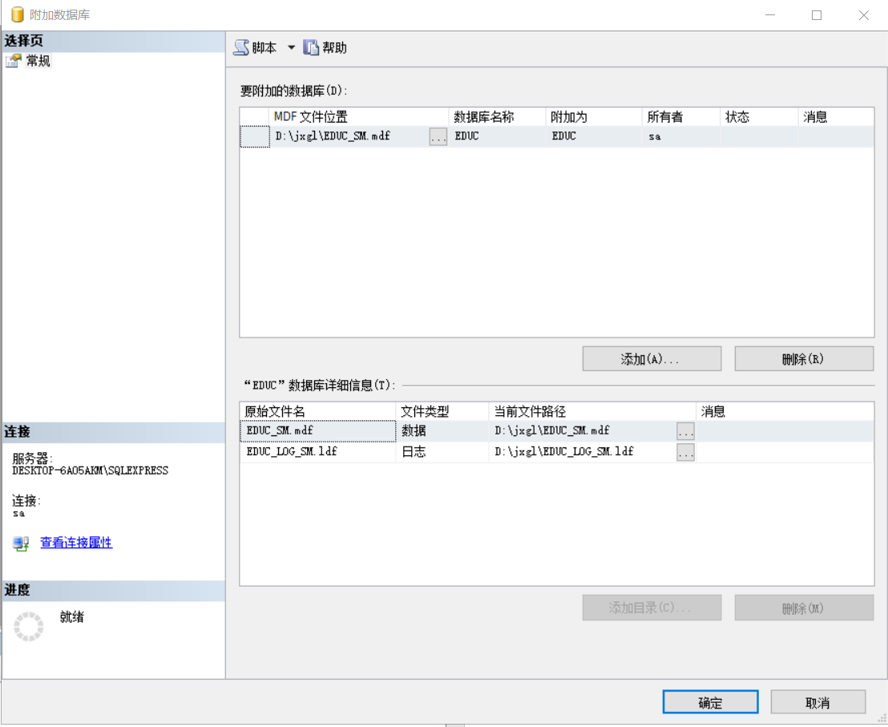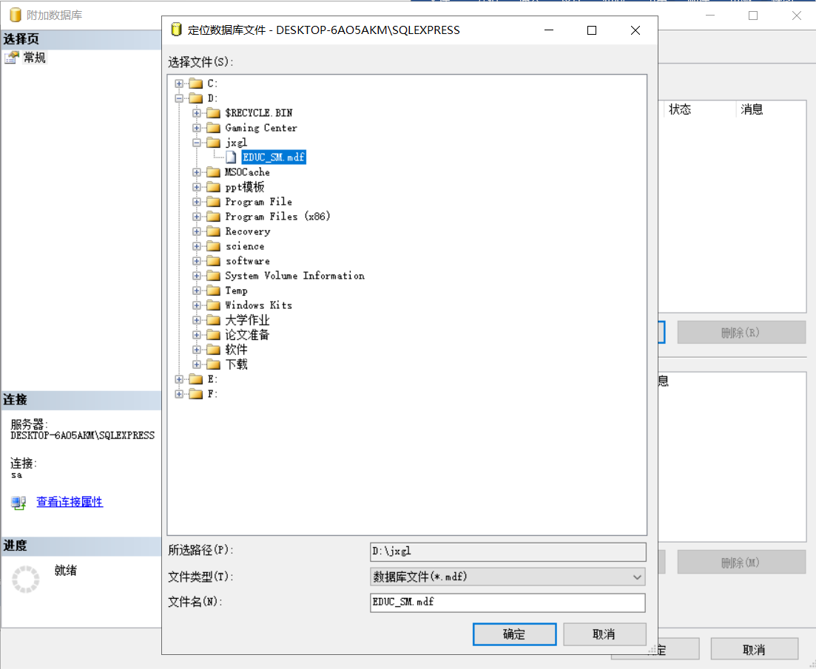

确认后成功附加

